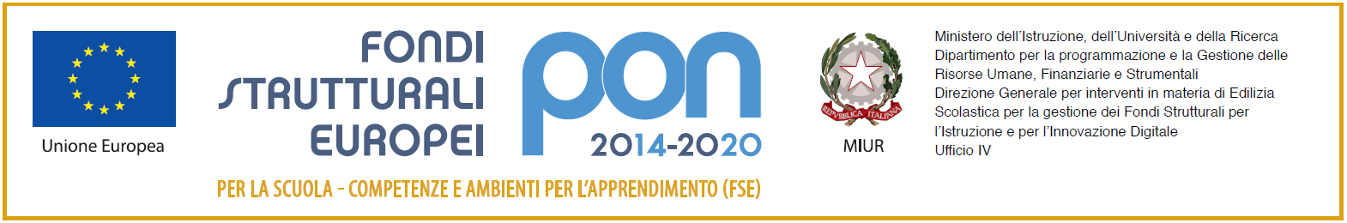

**ISTITUTO COMPRENSIVO STATALE "DE FILIPPO - DE RUGGIERO"**

Via Vittorio Veneto - 80031 - Brusciano (NA) – Tel./Fax: 081/8862604

E-mail: [naic8ek00n@istruzione.it](mailto:NAIC8EK00N@istruzione.it) – Postacertificata: [naic8ek00n@pec.istruzione.it](mailto:NAIC8EK00N@pec.istruzione.it)

Sito web: [http://www.icdefilippoderuggiero.edu.it](http://www.icdefilippoderuggiero.gov.it/)

Cod. fiscale: 92044590633

Modulo: _______________

PARTECIPANTI: ALUNNI DI SCUOLA _____________________

*(indicare PRIMARIA O SECONDARIA DI 1 GRADO)*

ANNO SCOLASTICO: 2021/2022

|  |  |  |  |  |  |  |
| --- | --- | --- | --- | --- | --- | --- |
| **N.** | **CODICE** | **ALUNNI** | | **CODICE** | **CLASSE** | **VOTAZIONE ANTE** |
| **SIDI** | **COGNOME** | **NOME** | **FISCALE** |
|  |  |  |  |  |  |  |
|  |  |  |  |  |  |  |
|  |  |  |  |  |  |  |
|  |  |  |  |  |  |  |
|  |  |  |  |  |  |  |
|  |  |  |  |  |  |  |
|  |  |  |  |  |  |  |
|  |  |  |  |  |  |  |
|  |  |  |  |  |  |  |
|  |  |  |  |  |  |  |
|  |  |  |  |  |  |  |
|  |  |  |  |  |  |  |
|  |  |  |  |  |  |  |
|  |  |  |  |  |  |  |
|  |  |  |  |  |  |  |
|  |  |  |  |  |  |  |
|  |  |  |  |  |  |  |
|  |  |  |  |  |  |  |